Внеклассное мероприятие посвящено Дню Победе в ВОВ. Все дети принимали активное участие в праздничном мероприятии. В торжественной части мероприятия читали стихи, пели песни и частушки, показывали сценки. В развлекательной части дети отгадывали загадки, отвечали на вопросы, работали с пословицами. Цель и задачи данного мероприятия были достигнуты.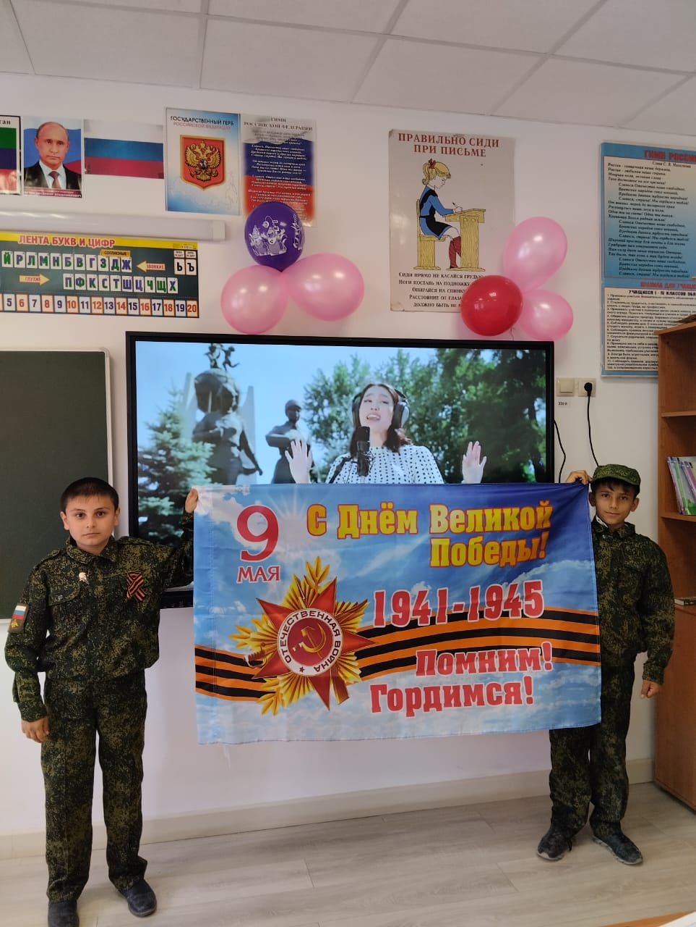

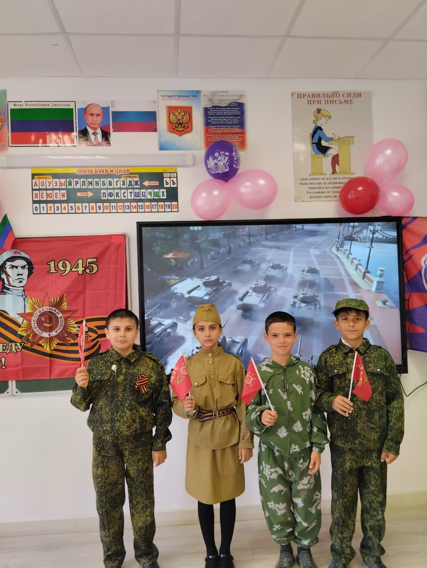

**Мероприятие прошло в 4 классе. Кл.руководитель: Эседулаева Назиля Агахановна.**

